Sveučilište u Zagrebu

Fakultet elektrotehnike i računarstva

Preddiplomski studij (računarstvo)

**KRIPTOVALUTE**

Seminarski rad iz kolegija Inženjerska ekonomika 1

Student: Boris Boronjek

JMBAG:0036531473

Zagreb, 2022

# **1. Sadržaj**

**1. Sadržaj** 2

**2. Uvod** 3

**2.1. Predmet rada** 3

**3. Kriptovalute** 3

**3.1. Što su kriptovalute** 3

**3.2. Povijest** 3

**3.3. Vrste kriptovaluta** 4

3.3.1. Bitcoin 5

3.3.1. Alternativne kriptovalute (Altcoini) 5

**4. Tehnologija kriptovaluta** 6

**4.1. Blockchain i transakcije** 6

**4.2. Rudarenje** 6

**4.3. Novčanik za kriptovalute** 6

**5. Zaključak** 7

**6. Literatura** 7

**Izvori s interneta:** 7

**7. Prilozi** 7

**Slike:** 7

# **2. Uvod**

## **2.1. Predmet rada**

Cilj ovog rada je objasniti što su to kriptovalute, njihov povijesni razvoj, te neke najpopularnije vrste kriptovaluta. U radu objašnjavamo tehnologiju koju koriste kriptovalute i njihov trenutni utjecaj.

# **3. Kriptovalute**

## **3.1. Što su kriptovalute**

Kriptovalute nisu vezane za fizički novac, iza njih ne stoji država ili neko javno-pravno tijelo, postoje samo u digitalnom obliku i nisu opipljive, njihova vrijednost ovisi o investitorima, informacijama u medijima, te njihovoj ponudi i potražnji za njima tako da im vrijednost značajno varira. Kako iza njih ne stoji niti jedna vlada, a i granice među državama ne utječu na njih, vrijednost im je jednaka u cijelom svijetu. Kriptovalute su decantralizirane i tako rješavaju probleme krivotvorenja novca i dvostruke potrošnje.

## **3.2. Povijest**

Prije stvaranja bitcoina postojale su online digitalne valute kao što su B-Money i Bit Gold, ali ti projekti nisu uspjeli privući veliko zanimanje te su veoma brzo propali. Prva moderna kriptovaluta je bitcoin. Stvorio ga je Satoshi Nakamoto je 2008, te je njegovo rudarenje počelo 2009. godine. Još uvijek se ne zna sa sigurnošću tko je Satoshi Nakamoto, te se smatra da je tvorac bitcoina izmislio to ime kako bi mogao ostati anoniman. U početku bitcoin se koristio uglavnom za trgovanjem na crnom tržištu, ali u današnje vrijeme kriptovalute se sve više i više koriste u svrhe kupovine ili kao investicije. Već u 2011. godini počele su se stvarati alternativne kriptovalute bitcoinu, te su cijene kriptovaluta počele naglo rasti. Druga najvrjednija kriptovaluta danas je Ethereum. Ethereum je inovirao na bitcoinu tako što je uveo pametne ugovore. Jedan od osnivača Ethereuma Vitalik Buterin nedavno je postao prvi „Kripto milijarder“. Danas je cijela vrijednost tržišta kriptovaluti dostigla preko 2 trilijuna dolara.

Slika1:

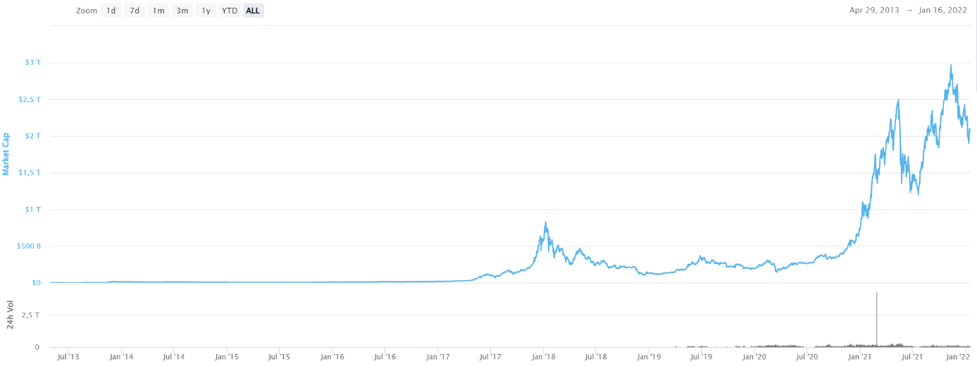

## **3.3. Vrste kriptovaluta**

Trenutno na tržištu postoji skoro 10000 kriptovaluta, a neke od najvrjednijih su Bitcoin(BTC), Ethereum(ETH), Binance coin(BNB), Cardano(ADA), Solana(SOL), Ripple(XRP), Terra(LUNA) i Polkadot(DOT).

Slika 2:

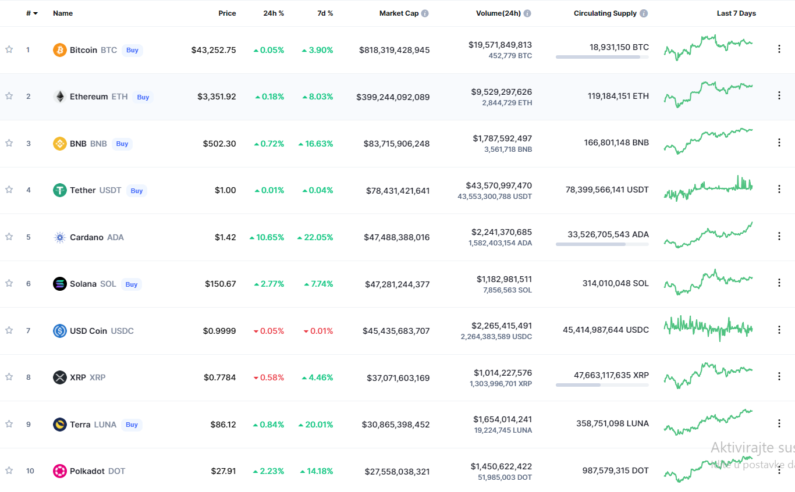

### 3.3.1. Bitcoin

Bitcoin je decentralizirana kriptovaluta nastala 2009. godine. Smislio ga je Satoshi Nakamoto (anonimni programer ili grupa programera). Bitcoin transakcije izvode se izravno između jednakih, neovisnih sudionika mreže bez potrebe za bilo kakvim posrednikom. Stvoren je kako bi omogućio online plaćanja bez prolaska kroz bilo kakvu financijsku instituciju. Današnja cijena 1 bitcoina je oko 43000 dolara, a ukupna cijena svih bitcoina je preko 800 milijardi dolara te bitcoin drži 39.3% cijelog tržišta kriptovaluti.

### 3.3.1. Alternativne kriptovalute (Altcoini)

Alternativne kriptovalute ili Altcoini su sve kriptovalute osim bitcoina. Najveći altcoin je Ethereum(19.2% tržišta). Ethereum je decentralizirani open-source blockchain sustav. Ethereum radi kao platforma za druge kriptovalute, kao i za izvršenje decentraliziranih pametnih ugovora.

Drugi najveći altcoin je Binance coin(4% tržišta). Binance je najveća globalna burza kriptovaluta koja se temelji na dnevnom volumenu trgovanja. Binance ima za cilj dovesti burze kriptovaluta u prvi plan financijskih aktivnosti na globalnoj razini. Binance Coin je sastavni dio uspješnog funkcioniranja mnogih Binance podprojekata.

Treći najveći altcoin je Cardano(2.27% tržišta). Cardano je blockchain platforma s dokazom udjela koja kaže da je njen cilj omogućiti „tvorcima promjena, inovatorima i vizionarima“ da dovedu do pozitivnih globalnih promjena. Cardano je dizajniran da osigura da vlasnici mogu sudjelovati u radu mreže. Zbog toga, oni koji posjeduju kriptovalutu imaju pravo glasati o svim predloženim promjenama softvera

Četvrti najveći altcoin je Solana(2.27% tržišta). Solana je vrlo funkcionalan projekt otvorenog koda koji se oslanja na neovlaštenu prirodu blockchain tehnologije za pružanje rješenja za decentralizirano financiranje. Protokola Solana dizajniran je da olakša stvaranje decentralizirane aplikacije.

# **4. Tehnologija kriptovaluta**

## **4.1. Blockchain i transakcije**

Blockchain je lanac podatkovnih blokova temeljen na kriptografiji. Bez blockchaina kriptovalute ni bi postojale. Sve transakcije kriptovaluta bilježe se na blockchainu. Kod klasičnih transakcija između dvije osobe ili firme mora postojati neki nadzornik. Banka igra ulogu tog nadzornika kako ne bi došlo do nekakve prevare između osobe koja šalje i osobe koja prima novce. Blockchain pruža alternativu takvom sustavu što eliminira tu ulogu. U blockchainu decentralizirana mreža nepoznatih računala potvrđuje i bilježi transakcije. Računala koja potvrđuju i bilježe transakcije su ona računala koja rudare kriptovalute.

## **4.2. Rudarenje**

Rudarenje je proces pomoću kojega dobivamo kriptovalutu koju rudarimo. Primarna svrha rudarenja je potvrđivanje i zapisivanje transakcija kriptovaluti. Rudarenje troši mnogo električne energije, ali za tu energiju rudari dobivaju kriptovalute. Zbog vrijednosti te električne energije cijena kriptovaluta ne može pasti ispod cijene energije koja je potrebna za stvaranje jednog komada određene kriptovalute. Zbog toga je rudarenje kriptovaluta postala dobra investicija u zadnjih nekoliko godina.

## **4.3. Novčanik za kriptovalute**

Novčanik za kriptovalute ne čuva kriptovalute. Kriptovalute se nalaze na blockchainu. Novčanik sprema privatni ključ koji je potreban za potvrdu o posjedovanju kriptovaluti i za njihovom pristupu. Postoji nekoliko vrsta novčanika, a to su papirnati novčanici, hardverski novčanici i online novčanici.

Papirnati novčanici - ključ novčanika se nalazi na papiru i spremljen je na sigurno mjesto. Ovi novčanici imaju veoma visoku razinu sigurnosti, ali se s njima teže koriste kriptovalute jer su to digitalni novci koji se mogu koristiti samo na internetu.

Hardverski novčanici – ključ se čuva na nekakvom disku ili prijenosnoj memoriji. Da bi se pristupilo ovakvom novčaniku korisnik mora spojiti uređaj u računalo te upisati pin ili lozinku.

Online novčanici – ključevi su spremljeni u aplikaciju ili online. Pomoću ovakvih novčanika najlakše je pristupiti i koristiti kriptovalute.

# **5. Zaključak**

Kriptovalute su digitalni novci koji se dobivaju rudarenjem. Nalaze se na blockchainu i tamo se pomoću njih bilježe transakcije. Kriptovalute su decentralizirane te zbog toga počinju imati sve veći i veći utjecaj na ekonomiju jer ih ljudi počinju koristiti kao zamjena za papirnati novac. Kriptovalute su još uvijek relativno nov koncept i ljudi ih još ne razumiju u potpunosti, te su zbog toga cijene kriptovaluta veoma nestabilne. Tehnologija kriptovaluta jednoga bi dana mogla promijeniti način na koji koristimo novac i način na koji gledamo financije.

# **6. Literatura**

## **Izvori s interneta:**

<https://www.ekvarner.info/sadrzaj/sto-su-kriptovalute-i-kako-sve-to-funkcionira/13712_15>

<https://coinmarketcap.com/>

<https://www.forbes.com/sites/ninabambysheva/2021/11/03/ethereum-co-founder-vitalik-buterins-net-worth-hits-146-billion-as-ether-is-trading-at-all-time-high/?sh=451789292250>

<https://kriptomat.io/hr/kriptovalute/kratka-povijest-kriptovaluta/>

<https://www.bug.hr/tehnologije/sto-je-u-stvari-blockchain-i-kako-radi-3011>

<https://www.investopedia.com/tech/how-does-bitcoin-mining-work/>

<https://www.coinbase.com/>

# **7. Prilozi**

## **Slike:**

Slika1: Vrijednost cijelog tržišta kriptovaluta kroz godine

Slika2: Najvrjednije kriptovalute